|  |
| --- |
| **TRƯỜNG ĐẠI HỌC KHOA HỌC TỰ NHIÊN – ĐHQG HCM**  **KHOA CÔNG NGHỆ THÔNG TIN**  **BÀI TẬP LÝ THUYẾT #3**  **Lớp: 17CTT3 Môn học: Mạng máy tính**  **Họ tên sinh viên: Nguyễn Minh Đức................................ MSSV: 1712358** |

***Câu 1:*** Phân tích ưu, nhược điểm của các đồ hình mạng đã học. Vẽ hình minh họa cho mỗi đồ hình mạng

**1) Dạng bus**

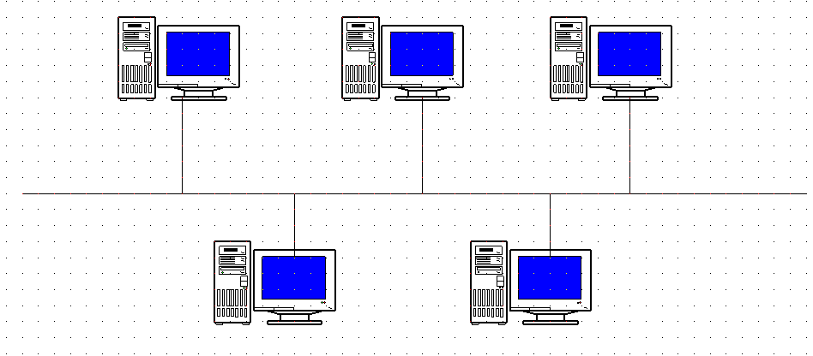

Ưu điểm: đơn giản, chí phí thấp, dễ sử dụng sửa chữa và dễ mở rộng.

Nhược điểm: Khi đoạn cáp bị ngắt sẽ ảnh hưởng đến nhiều người dùng. Mạng bị chậm khi có nhiều người dùng tham gia. Các phần bị hư hỏng rất khó để cô lập (do dùng chung đoạn bus chính)

**3) Dạng vòng (ring)**

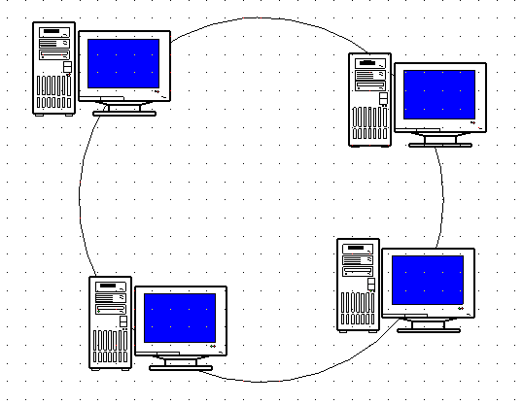

Ưu điểm: Các máy tính có khả năng kết nối công bằng như nhau.

Nhược điểm: Chỉ cần một máy tính bị hư hỏng thì toàn bộ hệ thống cũng suy sụp theo. Hệ thống rất khó để cô lập (khi sửa chữa hoặc mở rộng).

**2) Dạng sao (star)**

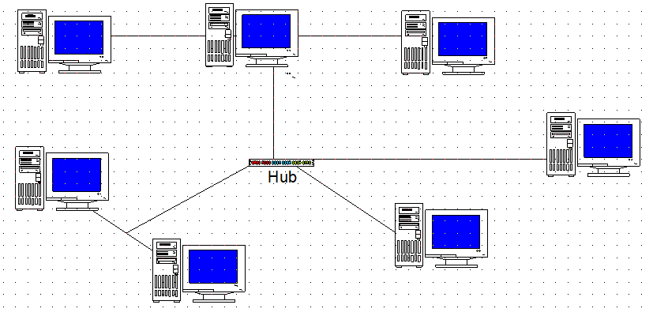

Ưu điểm: Việc thêm 1 máy tính mới vào mạng, hay sửa chữa 1 phần của mạng trở nên rất dễ dàng. Hư hỏng của một máy tính không ảnh hưởng đến phần còn lại của hệ thống.

Nhược điểm: Chỉ cần điểm trung tâm của mạng hư hỏng thì toàn bộ hệ thống cũng sụp theo.

**4) Dạng lưới (mesh)**

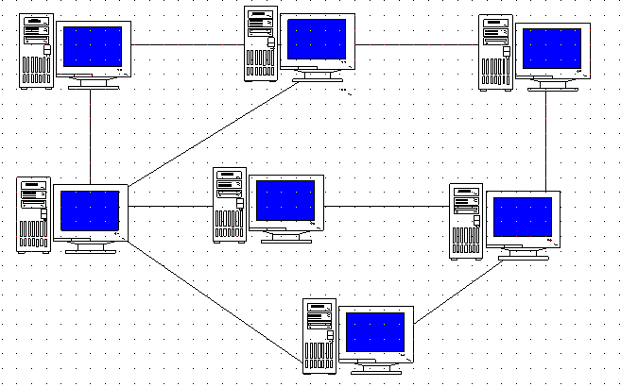

Ưu điểm: Hệ thống rất dễ dàng sửa chữa và mở rộng. Mạng vẫn có thể tiếp tục hoạt động khi có sự hư hỏng ở 1 vài máy tính.

Nhược điểm: Hệ thống phức tạp, chi phí đắt đỏ do dùng rất nhiều cáp.